LUREMA SERVICES, S.A

Bella vista, edif. Basilia piso 1, oficina 6

2372551-1-801029 D.V 45

CEL.:66778173

CEL.:60753897

Referencia:

-Ing. Nedelyz Montenegro, grupo Corcione……… Tel.: 67472910

-Ing. Nephy Gonzales, constructora Hos S.A…….. Tel.: 6480018

-Ing. Alexis Caraballo, municipio de Panamá Tel.: 69804376

y constructora Rex ………………………………... Tel.: 69050355

-Arquitecta Leslie García, constructora RM……… Tel.: 64505068

-Arquitecto Herrera N., organización

internacional (OIRSA)…………………………….. Tel.: 62502808

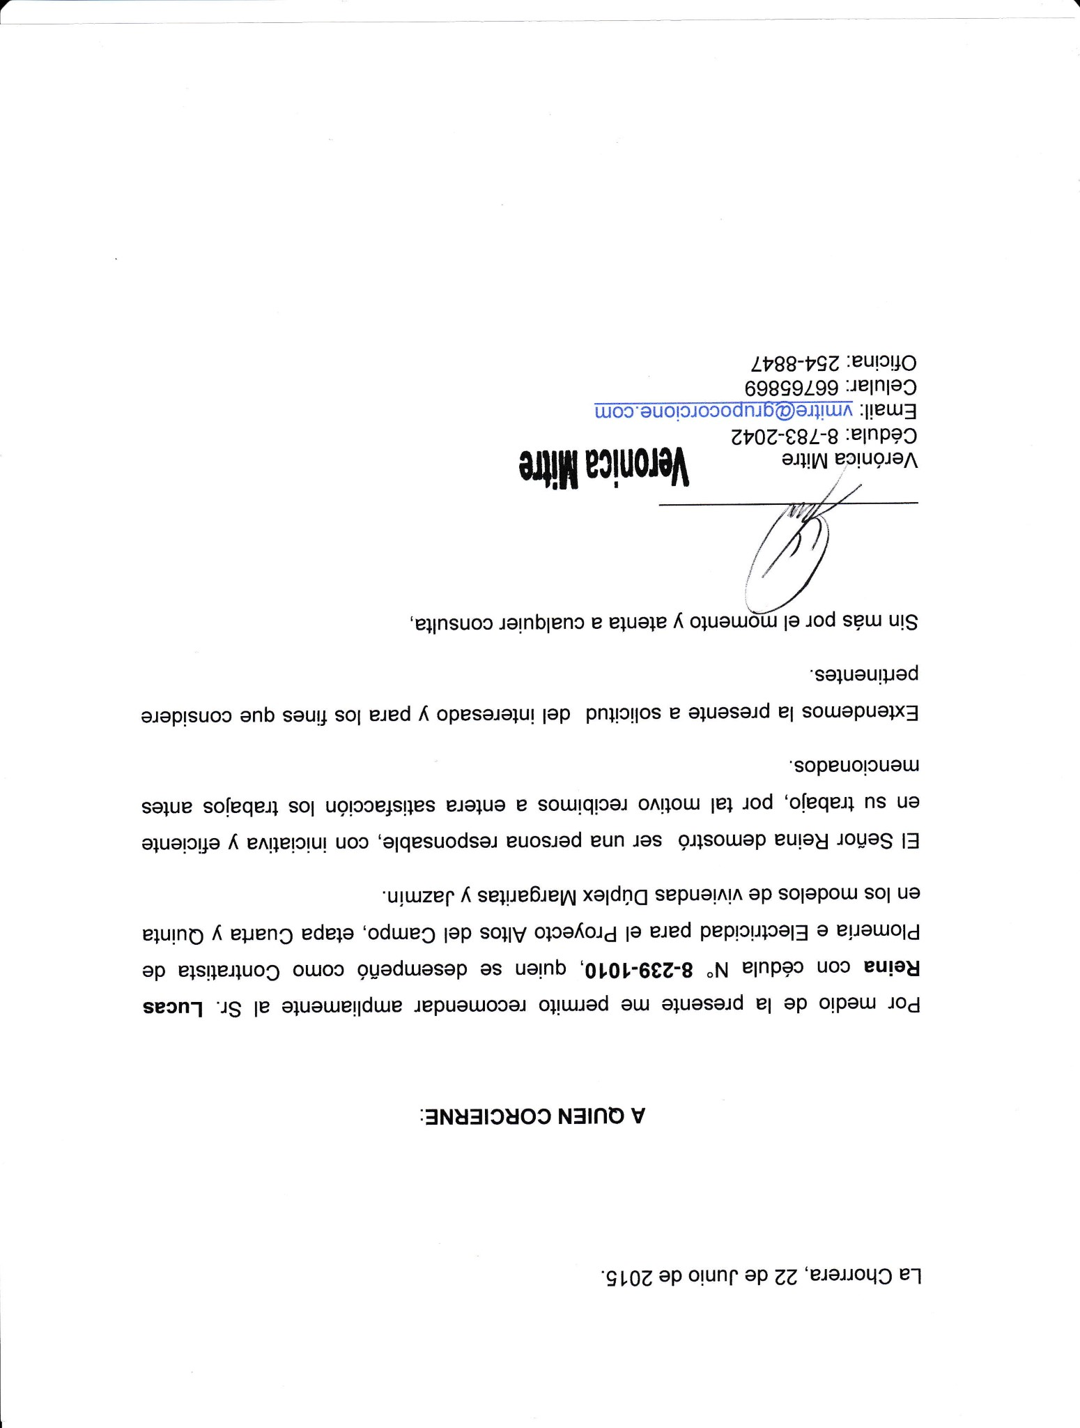

**Brindamos los siguientes servicios**

**Construcción de obra civil**

Se realizan proyectos de infraestructura básica y el desarrollo de infraestructura urbana

**Construcciones de obras industriales**

Proporciona servicios de ingeniería, construcciones y mantenimiento de plantas industriales

**Confección y montaje estructural**

Confeccionamos estructura como mesanin, galeras, barandas, estructura de techo etc.

**Sistema de contra incendio**

Se instalan las tuberías de contra incendio de agua fría y caliente, todo el sistema de cuadro de bomba

**Viviendas**

Realizamos construcciones, remodelaciones de viviendas incluyendo la parte eléctrica y de plomería

**Civil**

Soldadura en general, administración de proyecto, proporcionamos personal calificado

**Datos Personales:**

Nombre DIELKA BERRODRI

Cedula 8-411-421

Seguro Social 182- 3667

Nacionalidad Panameña

Estado Civil Soltera

**Estudios Realizados**

Universidad USMA

Ing. Civil Estructural

I.P.T. Louis Martenz

Diploma en Construcción

Diploma en Soldadura

Instituto Alfredo Cantón

Bachiller en Ciencia

Seminario y otros

EUSSA Alaska

Soldadura de Pieza Prefabricada

Mic aplicada 2000

I-N.A.F.O.R.P

Soldadura aplicada a tubería

Control de calidad en soldadura

Interpretación de planos en Construcción

Primeros Auxilio

**COMPAÑIA CEMENTO BAYANO**

**MANTENIMIENTOS Y PORYECTOS VARIOS**

* CONFECFION E INSTALACION DE CHUTA EN LA PLANTA ARE 3
* PROYECTO GALERA EN AREA DE BLOQUERA
* CONFECCION DE AREA DE FABRICACION DE BLOQUES
* GALERA PARA ALMACENAMIENTO DE ARENA
* CONFECCION DE FOSAS PARA TANQUES DE COMBUSTIBLE
* CONFECCION DE DIQUES PARA TANQUES DE BUNQUE
* CONFECCION E INSTALACION DE CHUTAS DE DESCARGA
* CONFECCION E INSTALACION DE RACK PARA EL MONTADE DE TUBERIA DE COMBUSTIBLES
* SUMINISTRO DE PERSONAL ARE DE PLANTA TODOS LOS MANTENIMIENTOS DESDE EL 2003 HASTA 2010
* REPARACION DE LOS MARTILLO (SOLD ALIACION DE MANGANESO) AREA TRITURADORA
* REPARACION DEL HORNO (CORTE CON ARCO AIRE Y SOLDADURA)
* TRABAJOS VARIOS DE MECANICA INDUSTRIAL

**COMPAÑÍA DIAZ Y GUARDIA S.A**

**PROYECTO MECCOM**

* ESTRUCTURA DE ELEVADOR
* ESTRUCTURA DE ESTUDIOS 1 ,2 , 3,
* BARANDAS
* MESANIN Y VACIADO DE CONCRETO
* BASES SISMICAS PARA LA COLUMNAS DE ESTRUCTURA DE LA ESCALERA DE CARACOL

**PROYECTO COPEC EN PACORA (GUSANO BARRENADOR)**

* ESTRUCTURA DE GALERA (CERCHA PREFABRICADA)
* INSTALACION DE TUB ERIA BONBA COMTRA INCENDIO.

**PROYECTO EUROFUCION**

* ESTRUCTURA DE GALERA
* **COMPAÑIA INCASA**

**PROYECTO MULTICENTRO**

* INSTALACION DE BOMBAS Y SISTEMA DE COMTRA INCENDIO

**COMPAÑÍA COCIGE**

**PROYECTO MULTIPLAZA**

* ESTRUCTURA DE CINEPOLIS TODA LA ESTRUCTURA DE LA GALERIA DE ASIENTOS Y VACIADO DE COMCRETO

**COMPAÑÍA B.L.M (IDROELECTRICA BAHIA LAS MINAS COLON)**

* SUMINISTRO DE PERSONAL
* INSTALACION DE AISLAMIENTO TERMICO TUBERIA PRINCIPAL DE VAPOR
* REPARACION DE TANQUES DE NEUTRALIZACION B
* LIMPIESA DE CANAL DE TUBERIAS
* REPARACION DE TUBOS ROTO DEL RECUPERADOR DE CALOR DE LAS TURBINAS DE GAS UNIDAD NO. 8
* REPARACION DE TUBERIA DE AGUA ENFRIADORES
* LIMPIEZA DE CALENTADORES DE BUNKER.

**COMPAÑÍA H.L INGENIEROS**

**PROYECTO CEMENTO BAYANO LINEA 2**

* SUMINISTRO DE PERSONAL (450 PERSONAS) DESDEL 2007 HASTA EL 2010

**COMPAÑÍA IMBERT DOMINGUES**

**PROYECTO CEMENTO BAYANO LIENA 2**

* SUMINISTRO DE PERSONAL (380 PERSONAA) DESDEL2008 HASTA EL 2009

**COMPAÑÍA MEGUISA**

**PROYECTO CEMENTO BAYANO LINEA 2**

* SUMINISTRO DE PERSONAL ( SOLD ARGONERO Y SUS AYUDANTE 40 PERSONA)
* ALQUILER DE EQUIPOS
* CONFECCION E INSTALACION DE CHUTA DE 1900 TONELADA
* INSTALACION DE TEJALI GALERA DE ALMACENAMIENTO DE KLINKER

**COMPAÑÍA UMICLIMA**

**PROYECTO HOTEL RIU**

* CONFECCION E INSTALACION DE CUARTO DE BONBA AGUA FRIA Y CALIENTE
* CONFECCION E INSTALACION DETODAS LAS TUBERIA CONTRA INCENDIO

**DISTRIBUIDORA EL TRIUNFO ZONA LIBRE**

* INSTALACION DE ESTRUCTURA GALERA FRANFIL
* INSTALACION DE CARRIOLA, AISLATE, ZINC PROYECTO OFICINA EN ZONA LIBRE
* TRABAJOS BARRIOS ZONA LIBRE
* MANTENIMIENTO ARE GALERA Y OFICINAS.

**DATOS PERSONALES**

Cédula: 8-286-108

S.S.: 95-8089

Edad: 47 años

Estado Civil: Casado

E-mail: **rudyza@hotmail.com**

**PREPARACION ACADEMICA**

**TECNICO EN INGENIERIA**

**ESPECIALIZACION EN EDIFICACIONES**

Universidad Tecnológica de Panamá-

**LICENCIADO EN EDIFICACIONES**

Universidad Tecnológica de Panamá

Cursos tomados en el INAFORP:

* Interpretación de Planos (120 horas)
* Estimado de Materiales (150 horas)
* Const. De Cielo Raso (160 horas)
* Programación de Obras (40 horas)
* Inducción a la formación de Instructores (80 horas)
* Curso de AUTO CAD 2000 (50 HORAS)

**habilidades tecnicas**

* Licencia de Conducir Tipo Comercial
* Licencia de Constructor No.93-330-016,
* Licencia de Técnico en Ingeniería con especialización en Edificaciones No.2001-301-033 ambas otorgada por la Junta Técnica de Ingeniería y Arquitectura del Ministerio de Obras Públicas.
* Poseo conocimientos en Computadoras (Word, Excel, Auto CAD, Internet.)
* Instructor del INADE en el Curso de Interpretación de Planos. Dic. 2008 (40 horas)

**EXPERIENCIA LABORAL**

Actualmente realizo trabajos en todas las ramas de la construcción coordinando y organizando obras para optimizar su rendimiento.

**CONSORCIO SEC:** Contratación de seis (6) meses como Gestor del proyecto de construcción en el área de la infraestructura de la Escuela IPT de Veraguas.

**PMC**: Encargado de Proyecto en la Línea Uno del Metro en el área de confección de y armado de estructura de acero para las estaciones subterráneas (Albrook, 5 de Mayo, Marañón, Santo Tomás, Vía Argentina, Fernández de Córdoba y Transistmica) desde abril 2011 hasta Diciembre 2012.

**Mcmb:**  Responsable de Proyectos en la entrega de obras, supervisión de personal, Manejo de Presupuesto, Presentación de cuentas, desde Enero 2010 hasta Marzo 2011.

**Btesh & Virzi:**  Inspector General (estructura, albañilería y acabado) en los Proyectos Aquamare, Aqualina, Sevilla, Terramar, Icom, Asia, CityCenter, desde enero 2006 hasta 30 de diciembre de 2009.

**PROVIVIENDA:**  Inspector de Estructura del Proyecto Paseo del Mar desde 2 de marzo de 2004 hasta agosto 2005.

**PEDRO GOMEZ INT**.: Laboré en el Depto. de Interventoría en los edificios de estacionamientos 7, 8, 9 y acabado del Proyecto Multicentro desde diciembre 2002 hasta febrero de 2004.

**YINH & ASOCIADOS**: me desempeñé como Capataz en los proyectos de adición de losas para estacionamiento del antiguo Banco Chase, Estacionamientos del Estadio Nacional y Remodelación del edificio de POSTGRADOS de la Universidad Interamericana y el edificio de Licores Florencia, desde 1999 hasta marzo de 2002.

**Trabajos de adecuación del muelle 18 en corozal para la ACP**

**ALCALDIA DE PANAMA**: trabaje como Capataz en el Proyecto Mi Pueblito Afro-Antillano e Indígena desde mayo 1998 hasta nov. 1999